2016中考王重点题型专题突破：专题六 电学实验与探究题（云南）

云南三年中考
1．(2015曲靖三中模拟中考)在“探究导体的电流跟电阻的关系”实验中，老师提供的器材有：电源(电压恒为4.5V)，电流表、电压表和开关各一个，四个定值电阻(10Ω、15Ω、20Ω、30Ω)，两个滑动变阻器(规格分别是“50Ω 2A”、“20Ω 1A”)，导线若干。
(1)请用笔画线代替导线，在图甲中将实验电路图连接完整。
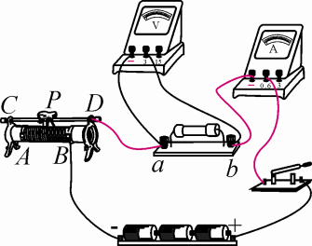,甲) 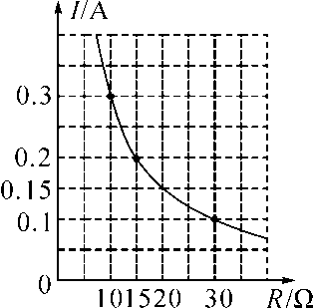,乙)
(2)在连接电路时，要求先将开关、滑动变阻器分别处于__D__的位置(填字母)
A．闭合、阻值最小处 B．断开、阻值最小处
C．断开、阻值任意 D．断开、阻值最大处
(3)实验时，先在ab间接入10Ω电阻，移动滑片P，使电压表示数为3V，并记录相应的电流值；再改接15Ω的电阻，此时滑片P应向__C__(选填“D”或“C”)端移动，这样移动滑片的目的是：__使定值电阻两端的电压保持3V不变__。
(4)本实验需在ab间先后接入上述四个定值电阻，为完成整个实验，应该选取规格为__“20Ω__1A”__的滑动变阻器。
(5)通过实验获取数据，得到如图乙所示导体的电流I随电阻R变化的图象，由图象可得出结论：__电压一定时，导体中的电流跟导体的电阻成反比__。
2．(2015楚雄师范附中一模)用如图甲所示的电路测量定值电阻R的阻值。
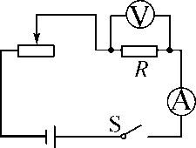,甲)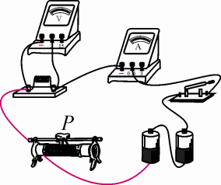,乙)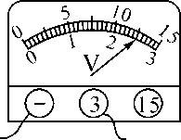,丙)
(1)测量电阻的实验原理是__R＝__。
(2)按图甲电路，将图乙中的滑动变阻器正确连入电路。
(3)连接电路时，开关必须__断开__；正确连接电路后，闭合开关前，滑动变阻器的阻值应处于__最大__值。
(4)闭合开关，将图乙中的滑动变阻器的滑片P向左移动时，电流表的示数会__变大(如果滑动变阻器接法是右上左下，电流应是变小)__，当滑片P滑到某一位置时，电流表的示数为0.5A，电压表的示数如图丙所示，由此可知被测电阻的阻值R＝__5__Ω。
(5)该同学完成一次实验后，为确保测量结果的准确性，接下来的操作是__B__。
A．换用阻值不同的电阻再进行几次测量
B．调节滑动变阻器的滑片P到不同位置再进行几次测量
3．(2015云大附中二模)如图甲所示是“测量小灯泡电阻”的实验电路。
(1)请你用笔画线代替导线，根据要求将电路连接完整。要求：滑动变阻器的滑片向右移动时，灯泡变亮。
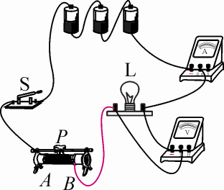,甲)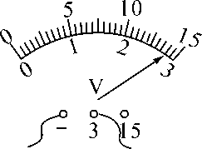,乙)
(2)小刚同学正确连接电路后闭合开关，发现灯不亮，但是电压表有明显示数，电流表无示数，则故障原因可能是灯泡__断路__(选填“短路”或“断路”)。
(3)小刚同学完成了1、2两次实验，实验数据如下表所示，之后调节滑动变阻器进行第3次实验，电压表的示数如图乙所示，请你帮小刚同学把下表中的数据补充完整。

物理量
次数 | 电压(V) | 电流(A) | 电阻(Ω)
1 | 2.0 | 0.20 | 10.00
2 | 2.5 | 0.24 | 10.42
3 | 2.8 | 0.26 | 10.77
被测电阻值R_{x}＝__10.40Ω__
(4)某实验小组连接完最后一根导线，小灯泡立即发出耀眼的光，并很快熄灭，经检查电路连接无误，产生这一现象的原因是__连接电路时开关没有断开，且滑动变阻器没有调到最大阻值处，导致小灯泡灯丝烧断__。

中考强化集训
(时间：60分钟 满分：100分)
1．(16分)(2014昆明中考改编)我们都知道导体能导电，那么导体对电流是否有阻碍作用呢？不同导体的导电本领一样吗？怎样衡量导体的导电本领呢？小明设计了如图所示的实验电路来回答上面的问题。
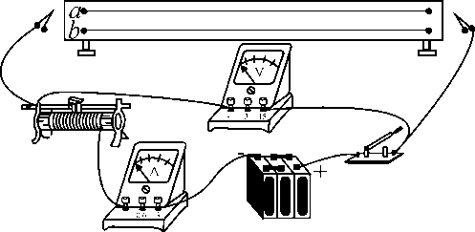
(1)小明先后将a、b两根不同的合金丝接入电路中，这样做的目的是改变电路中的__电阻__。实验中，将a换成b后，应调节滑动变阻器，使电压表的示数与接a时的示数__相同__，观察先后接a和b后电流表的示数，结果发现其示数__变化__，说明导体对电流__有__阻碍作用；把不同的合金丝接入电路后，观察到__电流__不同，还说明不同导体导电的本领是__不同__的。
(2)为进一步研究导体的导电本领，小明又先后将a、b两根不同的合金丝接入电路，并改变合金丝两端的电压，分别获得多组导压和对应的电流如下表所示：

合金
丝a
电压/V | 1 | 2 | 3 | 4 | 5 | 6
电流/A | 0.1 | 0.2 | 0.3 | 0.4 | 0.5 | 0.6
合金
丝b
电压/V | 1 | 2 | 3 | 4 | 5 | 6
电流/A | 0.2 | 0.4 | 0.6 | 0.8 | 1.0 | 1.2
根据表中数据分析可知：对同一根合金丝，其两端的电压与电流的比是__相同__的；对不同合金丝，其两端的电压与电流的比是__不同__的。于是，我们就用电压与电流的比来衡量导体的导电本领。
2．(16分)(2015玉溪四中模拟)同学们利用“伏安法”测量未知电阻R_{x}的阻值，所用电源电压为3V，R_{x}阻值约为5Ω。
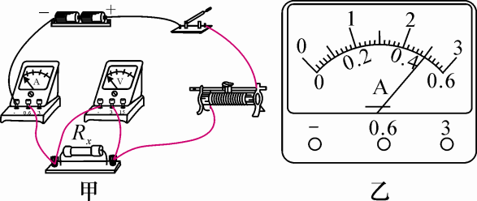
(1)实物电路如图甲，请用笔画线代替导线将电路连接好。
(2)闭合开关，当电压表示数为2.4V时，电流表示数如图乙，则通过电阻R_{x}的电流I＝__0.5__A，计算出R_{x}＝__4.8__Ω。
(3)利用现有的器材和电路，在已经规范使用器材的前提下，如何使测量结果更接近真实值。
答：多次改变滑动变阻器的滑片到不同位置，分别测出电流和电压并求出电阻值，计算电阻的平均值。
3．(16分)(2015昭通实验中学一模)如图是小华测量小灯泡电阻的电路，灯泡不发光时电阻约为6Ω。
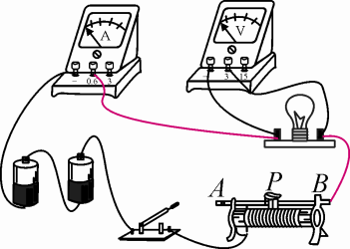
(1)请你用笔画线代替导线将电路连接完整。
(2)开关闭合前，应将滑动变阻器的滑片P移至__B__端。(选填“A”或“B”)
(3)闭合开关，发现灯泡不亮，电流表指针几乎不偏转，电压表示数接近电源电压。则电路故障的原因可能是__灯丝断了(或灯泡接触不良)__。
(4)通过数据分析，小华得到了灯泡电阻随温度升高而增大的结论。若将图中的小灯泡更换成定值电阻，下述实验可以完成的是__B__。
A．探究电流通过导体时产生的热量与导体电阻的关系
B．探究导体中的电流与导体两端电压的关系
C．探究电流的磁场强弱与电流大小的关系
D．探究导体中的电流与导体电阻的关系
4．(16分)(2015安徽中考)某同学要测量一个额定电压为2.5V的小灯泡的额定功率，电路图如图甲所示。使用的电源电压约为6V，滑动变阻器的规格是“5Ω 2A”。
(1)闭合开关前，滑动变阻器的滑片P应移至__b__(选填“a”或“b”)端。
(2)该同学将滑片移至正确位置后，闭合开关，观察到电压表的示数如图乙所示，此时小灯泡两端的电压为__2.9__V。为了保证小灯泡不被损坏，接下来应该进行的操作是__断开开关__。
(3)为了能测出这个小灯泡的额定功率，请你写出一条改进措施：__换最大阻值更大的滑动变阻器(或串联一个定值电阻)__。
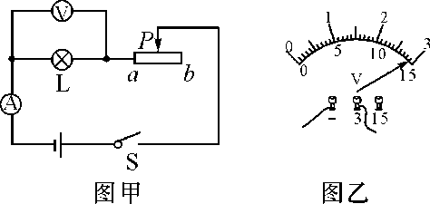
5．(16分)(2015德州中考)如图甲所示是测量定值电阻R_{x}阻值的实验电路，器材可以满足实验要求。
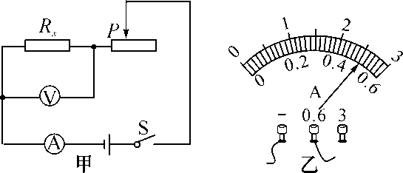
(1)同学们按照电路图正确连接电路后，闭合开关，改变电阻R_{x}两端的电压进行了三次测量，其中第二次实验中电流表的示数如图乙所示，请将表格中的实验数据补充完整。

实验次数 | 1 | 2 | 3
电压U/V | 1.0 | 1.6 | 1.8
电流I/A | 0.32 | 0.50
(或0.5) | 0.56
电阻R_{x}/Ω | 3.13 | 3.20
(或3.2) | 3.21
电阻的
平均值R′_{x}/Ω | 3.18
(2)同学们又设计了两种测量方案，方案中定值电阻的阻值为R₀。
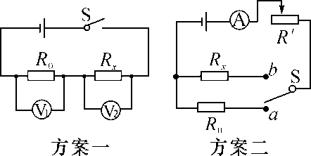
①方案一：闭合开关S，如果电压表V₁和V₂的读数分别为U₁和U₂，则电阻R_{x}的阻值表达式为R_{x}＝____。
②方案二：电路中R_{x}≠R₀，将S接到a，读出电流表的示数I₁；再将S接到b，读出电流表的示数I₂；由I₁R₀＝I₂R_{x}可得R_{x}＝I₁R₀/I₂。请判断结果是否正确并简要说明理由：__该方案不正确，滑动变阻器阻值不为0时，R₀与R_{x}两端电压不等__。
6．(20分)(2015大理宾川模拟)小明在学习了电学知识后，设计如图甲所示电路，完成如下实验探究：
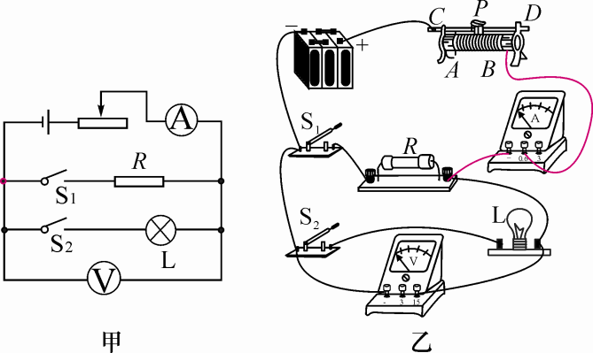
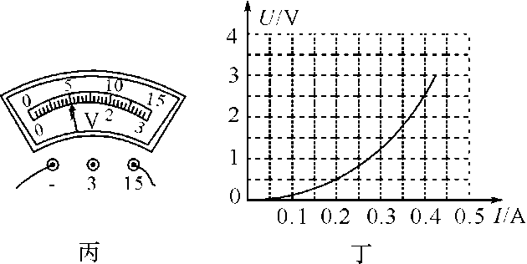
Ⅰ.探究定值电阻上的电流跟两端电压的关系。
Ⅱ.额定功率为1W的小灯泡中的电流跟两端电压的关系。
(1)请用笔画线将图乙补充完整。
(2)闭合S₁，断开S₂，移动滑动变阻器的滑片，得到表格中的数据，其中第三次电压表的数据如图丙所示，请将读数填到表格的相应位置中。通过数据分析，可归纳出的结论是__5__；由表格中的数据可知电阻R＝__电阻一定时，导体中的电流与导体两端的电压成正比__Ω。

次数物理量 | 1 | 2 | 3
U/V | 2 | 4 | __10__
I/A | 0.20 | 0.4 | 0.50
(3)断开S₁、闭合S₂，移动滑动变阻器的滑片进行实验，小灯泡突然熄灭，检查发现电流表的示数为零，电压表的示数接近电源电压，请你帮小明分析电路的故障可能是__灯泡L所在支路断路__。排除故障后，小明继续实验，根据记录到灯泡L的电压和电流的数据，绘制成电压和电流的关系图象如图丁所示，小灯泡的额定电压为__2.5__V。

